

Fig. 1. Plantilla de bandera alcista según Leigh, Purvis *et al.* (2002)



Fig. 2. Ejemplo de cálculo del *fit value*



a



b

Fig. 3. Ejemplos de plantilla de patrón bandera alcista. Las celdas con fondo gris indican que el precio -de cierre- se ha situado sobre ellas. En (a) aparece una ventana de precios que podría asimilarse a una patrón bandera alcista. Si sumamos los valores de las celdas con fondo oscuro, el *fit value* es 6,5. En (b) aparece una ventana de precios con el mismo *fit value* de 6,5, pero que no debiera considerarse un patrón bandera.



Fig. 4. Matriz propuesta de pesos para la identificación de un patrón bandera alcista. La configuración de pesos está relacionada con la regla IF-THEN.

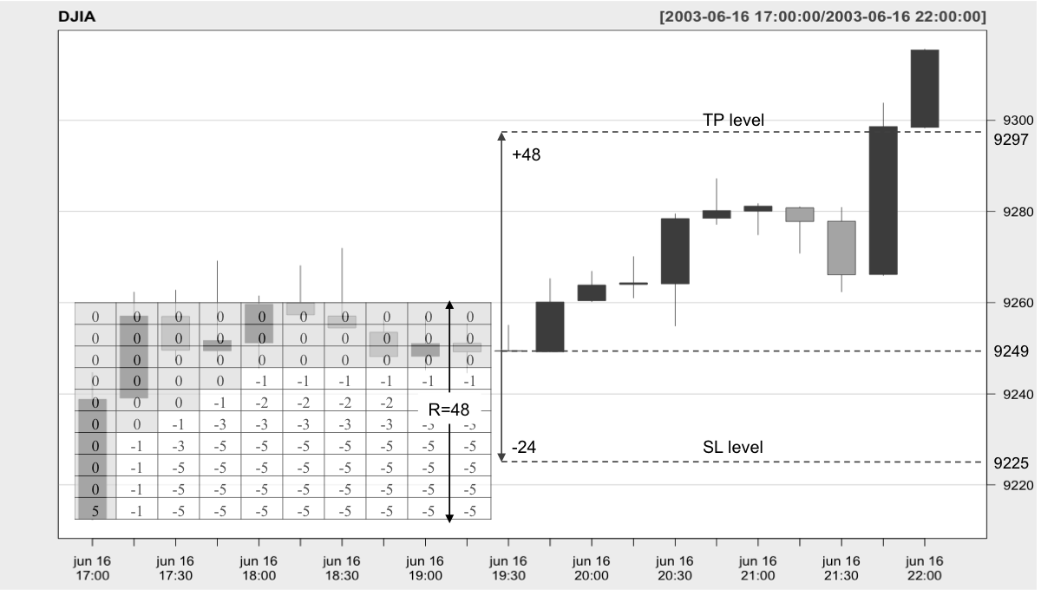

Figura 5. Serie de precios del futuro sobre el índice Dow Jones (DJIA) durante las 17:00h del 16 de junio de 2003 y las 22:00h de ese mismo día, en *timeframe* de 15 minutos. Identificación de una bandera alcista correspondiente con las 10 primeras velas de la ventana, y con un *fit value* de 5. El rango de precios durante la bandera es $R=48$. El *stop loss* se calcula como el nivel de apertura de la vela número 11 menos 0,5 veces $R$, y el *take profit* como el nivel de apertura de esa misma vela más 1 vez $R$. La operación se cierra en la vela de las 21:45h cuando el precio alcanza el nivel marcado por el *take profit*.

|  |  |  |  |  |  |  |  |  |
| --- | --- | --- | --- | --- | --- | --- | --- | --- |
| SL | TP | #OpsPos | #OpsNeg | HR | RA | RM | DM | RA>DM |
| 0,8 | 2,0 | 137 | 346 | 0,284 | 0,810 | 0,0017 | 0,301 | V |
| 1,8 | 150 | 333 | 0,311 | 0,806 | 0,0017 | 0,243 | V |
| 1,6 | 161 | 322 | 0,333 | 0,636 | 0,0013 | 0,237 | V |
| 1,4 | 177 | 306 | 0,366 | 0,718 | 0,0015 | 0,241 | V |
| 1,2 | 194 | 289 | 0,402 | 0,644 | 0,0013 | 0,171 | V |
| 1,0 | 208 | 275 | 0,431 | 0,401 | 0,0008 | 0,232 | V |
| 0,6 | 2,0 | 116 | 367 | 0,240 | 0,776 | 0,0016 | 0,233 | V |
| 1,8 | 129 | 354 | 0,267 | 0,883 | 0,0018 | 0,191 | V |
| 1,6 | 138 | 345 | 0,286 | 0,701 | 0,0015 | 0,174 | V |
| 1,4 | 153 | 330 | 0,317 | 0,777 | 0,0016 | 0,134 | V |
| 1,2 | 168 | 315 | 0,348 | 0,693 | 0,0014 | 0,126 | V |
| 1,0 | 183 | 300 | 0,379 | 0,523 | 0,0011 | 0,126 | V |
| 0,4 | 2,0 | 87 | 396 | 0,180 | 0,481 | 0,0010 | 0,203 | V |
| 1,8 | 98 | 385 | 0,203 | 0,603 | 0,0012 | 0,149 | V |
| 1,6 | 103 | 380 | 0,213 | 0,431 | 0,0009 | 0,147 | V |
| 1,4 | 114 | 369 | 0,236 | 0,544 | 0,0011 | 0,112 | V |
| 1,2 | 126 | 357 | 0,261 | 0,436 | 0,0009 | 0,116 | V |
| 1,0 | 138 | 345 | 0,286 | 0,341 | 0,0007 | 0,086 | V |
| 0,2 | 2,0 | 58 | 425 | 0,120 | 0,614 | 0,0013 | 0,118 | V |
| 1,8 | 65 | 418 | 0,135 | 0,686 | 0,0014 | 0,076 | V |
| 1,6 | 71 | 412 | 0,147 | 0,605 | 0,0013 | 0,086 | V |
| 1,4 | 80 | 403 | 0,166 | 0,722 | 0,0015 | 0,070 | V |
| 1,2 | 84 | 399 | 0,174 | 0,558 | 0,0012 | 0,074 | V |
| 1,0 | 93 | 390 | 0,193 | 0,496 | 0,0010 | 0,069 | V |

Panel A. Resultados para un umbral del *fit value* de 5, con 483 operaciones

|  |  |  |  |  |  |  |  |  |
| --- | --- | --- | --- | --- | --- | --- | --- | --- |
| SL | TP | #OpsPos | #OpsNeg | HR | RA | RM | DM | RA>DM |
| 0,8 | 2,0 | 211 | 528 | 0,286 | 0,812 | 0,0011 | 0,376 | V |
| 1,8 | 231 | 508 | 0,313 | 0,847 | 0,0011 | 0,296 | V |
| 1,6 | 250 | 489 | 0,338 | 0,821 | 0,0011 | 0,281 | V |
| 1,4 | 269 | 470 | 0,364 | 0,790 | 0,0011 | 0,267 | V |
| 1,2 | 295 | 444 | 0,399 | 0,722 | 0,0010 | 0,275 | V |
| 1,0 | 314 | 425 | 0,425 | 0,379 | 0,0005 | 0,306 | V |
| 0,6 | 2,0 | 183 | 556 | 0,248 | 0,981 | 0,0013 | 0,244 | V |
| 1,8 | 201 | 538 | 0,272 | 1,055 | 0,0014 | 0,191 | V |
| 1,6 | 215 | 524 | 0,291 | 0,966 | 0,0013 | 0,186 | V |
| 1,4 | 233 | 506 | 0,315 | 0,944 | 0,0013 | 0,171 | V |
| 1,2 | 257 | 482 | 0,348 | 0,868 | 0,0012 | 0,166 | V |
| 1,0 | 274 | 465 | 0,371 | 0,553 | 0,0007 | 0,172 | V |
| 0,4 | 2,0 | 143 | 596 | 0,194 | 0,882 | 0,0012 | 0,201 | V |
| 1,8 | 158 | 581 | 0,214 | 0,963 | 0,0013 | 0,152 | V |
| 1,6 | 167 | 572 | 0,226 | 0,839 | 0,0011 | 0,145 | V |
| 1,4 | 182 | 557 | 0,246 | 0,873 | 0,0012 | 0,121 | V |
| 1,2 | 200 | 539 | 0,271 | 0,728 | 0,0010 | 0,137 | V |
| 1,0 | 215 | 524 | 0,291 | 0,525 | 0,0007 | 0,124 | V |
| 0,2 | 2,0 | 98 | 641 | 0,133 | 1,077 | 0,0015 | 0,104 | V |
| 1,8 | 107 | 632 | 0,145 | 1,093 | 0,0015 | 0,094 | V |
| 1,6 | 118 | 621 | 0,160 | 1,084 | 0,0015 | 0,096 | V |
| 1,4 | 129 | 610 | 0,175 | 1,126 | 0,0015 | 0,071 | V |
| 1,2 | 138 | 601 | 0,187 | 0,931 | 0,0013 | 0,085 | V |
| 1,0 | 151 | 588 | 0,204 | 0,808 | 0,0011 | 0,084 | V |

Panel B. Resultados para un umbral del *fit value* de 4, con 739 operaciones

|  |  |  |  |  |  |  |  |  |
| --- | --- | --- | --- | --- | --- | --- | --- | --- |
| SL | TP | #OpsPos | #OpsNeg | HR | RA | RM | DM | RA>DM |
| 0,8 | 2,0 | 301 | 776 | 0,279 | 0,698 | 0,0006 | 0,417 | V |
| 1,8 | 322 | 755 | 0,299 | 0,590 | 0,0005 | 0,375 | V |
| 1,6 | 350 | 727 | 0,325 | 0,750 | 0,0007 | 0,356 | V |
| 1,4 | 379 | 698 | 0,352 | 0,795 | 0,0007 | 0,345 | V |
| 1,2 | 415 | 662 | 0,385 | 0,719 | 0,0007 | 0,340 | V |
| 1,0 | 445 | 632 | 0,413 | 0,288 | 0,0003 | 0,384 | F |
| 0,6 | 2,0 | 263 | 814 | 0,244 | 1,113 | 0,0010 | 0,274 | V |
| 1,8 | 281 | 796 | 0,261 | 1,029 | 0,0010 | 0,230 | V |
| 1,6 | 301 | 776 | 0,279 | 1,054 | 0,0010 | 0,233 | V |
| 1,4 | 329 | 748 | 0,305 | 1,108 | 0,0010 | 0,229 | V |
| 1,2 | 362 | 715 | 0,336 | 1,027 | 0,0010 | 0,222 | V |
| 1,0 | 391 | 686 | 0,363 | 0,642 | 0,0006 | 0,192 | V |
| 0,4 | 2,0 | 210 | 867 | 0,195 | 1,161 | 0,0011 | 0,185 | V |
| 1,8 | 227 | 850 | 0,211 | 1,134 | 0,0011 | 0,162 | V |
| 1,6 | 241 | 836 | 0,224 | 1,051 | 0,0010 | 0,162 | V |
| 1,4 | 266 | 811 | 0,247 | 1,118 | 0,0010 | 0,166 | V |
| 1,2 | 289 | 788 | 0,268 | 0,937 | 0,0009 | 0,161 | V |
| 1,0 | 314 | 763 | 0,292 | 0,666 | 0,0006 | 0,149 | V |
| 0,2 | 2,0 | 143 | 934 | 0,133 | 1,430 | 0,0013 | 0,093 | V |
| 1,8 | 154 | 923 | 0,143 | 1,373 | 0,0013 | 0,093 | V |
| 1,6 | 169 | 908 | 0,157 | 1,409 | 0,0013 | 0,077 | V |
| 1,4 | 188 | 889 | 0,175 | 1,480 | 0,0014 | 0,067 | V |
| 1,2 | 202 | 875 | 0,188 | 1,256 | 0,0012 | 0,075 | V |
| 1,0 | 222 | 855 | 0,206 | 1,071 | 0,0010 | 0,089 | V |

Panel C. Resultados para un umbral del *fit value* de 3, con 1.077 operaciones

|  |  |  |  |  |  |  |  |  |
| --- | --- | --- | --- | --- | --- | --- | --- | --- |
| SL | TP | #OpsPos | #OpsNeg | HR | RA | RM | DM | RA>DM |
| 0,8 | 2,0 | 400 | 1.002 | 0,285 | 0,952 | 0,0007 | 0,479 | V |
| 1,8 | 428 | 974 | 0,305 | 0,842 | 0,0006 | 0,476 | V |
| 1,6 | 464 | 938 | 0,331 | 0,944 | 0,0007 | 0,449 | V |
| 1,4 | 501 | 901 | 0,357 | 1,056 | 0,0008 | 0,493 | V |
| 1,2 | 548 | 854 | 0,391 | 1,079 | 0,0008 | 0,405 | V |
| 1,0 | 594 | 808 | 0,424 | 0,613 | 0,0004 | 0,416 | V |
| 0,6 | 2,0 | 348 | 1.054 | 0,248 | 1,357 | 0,0010 | 0,316 | V |
| 1,8 | 369 | 1.033 | 0,263 | 1,165 | 0,0008 | 0,323 | V |
| 1,6 | 397 | 1.005 | 0,283 | 1,162 | 0,0008 | 0,311 | V |
| 1,4 | 432 | 970 | 0,308 | 1,281 | 0,0009 | 0,306 | V |
| 1,2 | 476 | 926 | 0,340 | 1,342 | 0,0010 | 0,260 | V |
| 1,0 | 519 | 883 | 0,370 | 0,934 | 0,0007 | 0,213 | V |
| 0,4 | 2,0 | 279 | 1.123 | 0,199 | 1,498 | 0,0011 | 0,215 | V |
| 1,8 | 299 | 1.103 | 0,213 | 1,388 | 0,0010 | 0,219 | V |
| 1,6 | 322 | 1.080 | 0,230 | 1,303 | 0,0009 | 0,206 | V |
| 1,4 | 354 | 1.048 | 0,252 | 1,440 | 0,0010 | 0,192 | V |
| 1,2 | 390 | 1.012 | 0,278 | 1,424 | 0,0010 | 0,153 | V |
| 1,0 | 428 | 974 | 0,305 | 1,078 | 0,0008 | 0,135 | V |
| 0,2 | 2,0 | 186 | 1.216 | 0,133 | 1,802 | 0,0013 | 0,115 | V |
| 1,8 | 200 | 1.202 | 0,143 | 1,703 | 0,0012 | 0,126 | V |
| 1,6 | 221 | 1.181 | 0,158 | 1,723 | 0,0012 | 0,112 | V |
| 1,4 | 245 | 1.157 | 0,175 | 1,752 | 0,0012 | 0,087 | V |
| 1,2 | 265 | 1.137 | 0,189 | 1,523 | 0,0011 | 0,078 | V |
| 1,0 | 292 | 1.110 | 0,208 | 1,267 | 0,0009 | 0,081 | V |

Panel D. Resultados para un umbral del *fit value* de 2, con 1.402 operaciones

Tabla 1. Resultados de la regla de *trading* sobre el índice Dow Jones para el periodo analizado

SL = *Stop loss* (definido como producto sobre $R$); TP = *Take profit* (definido como producto sobre $R$); #OpsPos = Número de operaciones con resultado positivo; #OpsNeg = Número de operaciones con resultado negativo; HR = Hit ratio, o ratio de éxito (#OpsPos / #Ops); RA = Rentabilidad acumulada; RM = Rentabilidad media por operación; DM = *Drawdown máximo*; RA>DM = ¿Es la rentabilidad acumulada mayor que el *drawdown* máximo?

|  |  |
| --- | --- |
|  |  |
|  |  |

Panel A. Curvas de rentabilidad acumulada para un umbral del *fit value* de 5

|  |  |
| --- | --- |
|  |  |
|  |  |

Panel B. Curvas de rentabilidad acumulada para un umbral del *fit value* de 4

|  |  |
| --- | --- |
|  |  |
|  |  |

Panel C. Curvas de rentabilidad acumulada para un umbral del *fit value* de 3

|  |  |
| --- | --- |
|  |  |
|  |  |

Panel D. Curvas de rentabilidad acumulada para un umbral del *fit value* de 2

Fig. 6. Curvas de rentabilidad acumulada para diferentes configuraciones de la regla de *trading*

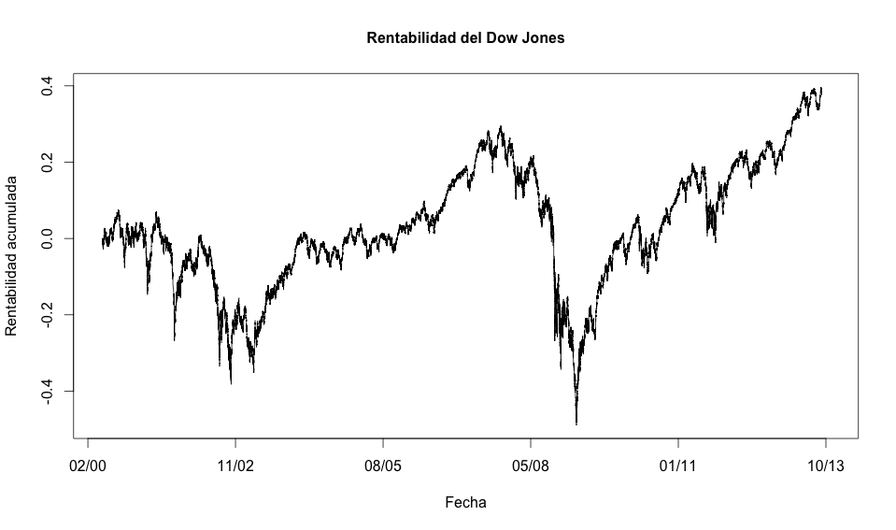

Fig. 7. Rentabilidad del índice Dow Jones durante el periodo analizado

|  |  |  |  |  |  |  |  |  |  |
| --- | --- | --- | --- | --- | --- | --- | --- | --- | --- |
|  | Umbral | SL | TP | #Ops | #OpsPos | #OpsNeg | RA | RM | DM |
| Umbral | 1,00 |  |  |  |  |  |  |  |  |
| SL | 0,00 | 1,00 |  |  |  |  |  |  |  |
| TP | 0,00 | 0,00 | 1,00 |  |  |  |  |  |  |
| #Ops | -1,00  (**) | 0,00 | 0,00 | 1,00 |  |  |  |  |  |
| #OpsPos | -0,77  (**) | 0,52  (**) | -0,29  (**) | 0,77  (**) | 1,00 |  |  |  |  |
| #OpsNeg | -0,95  (**) | -0,24  (*) | 0,13 | 0,96  (**) | 0,55  (**) | 1,00 |  |  |  |
| RA | -0,70  (**) | -0,39  (**) | 0,29  (**) | 0,69  (**) | 0,18 | 0,82  (**) | 1,00 |  |  |
| RM | 0,50  (**) | -0,35  (**) | 0,39  (**) | -0,50  (**) | -0,72  (**) | -0,32  (**) | 0,23  (*) | 1,00 |  |
| DM | -0,35  (**) | 0,85  (**) | 0,20 | 0,35  (**) | 0,69  (**) | 0,14 | -0,16 | -0,52  (**) | 1,00 |

Tabla 2. Matriz de correlaciones

(*) Nivel de significación del 5%; (**) Nivel de significación del 1%

Umbral = Umbral del *fit value*; SL = *Stop loss* (definido como producto sobre $R$); TP = *Take profit* (definido como producto sobre $R$); #Ops = Número de operaciones; #OpsPos = Número de operaciones con resultado positivo; #OpsNeg = Número de operaciones con resultado negativo; RA = Rentabilidad acumulada; RM = Rentabilidad media por operación; DM = *Drawdown* máximo